|  |  |  |  |  |  |  |  |  |  |  |  |  |
| --- | --- | --- | --- | --- | --- | --- | --- | --- | --- | --- | --- | --- |
|  |  | **Наименование и количество продуктов питания, подлежащих закладке на 1 человека** | | | | | | |  |  |  |  |
| Меню | соль | масло раст | картошка | морковь | лук | томат | рис | куры | макароны | сок | хлеб |  |
|  | кг | кг | кг | кг | кг | кг | кг | кг | кг | кг | кг |  |
| Суп с макаронами изделия | 0,001 | 0,005 | 0,04 | 0,005 | 0,01 | 0,005 |  |  | 0,02 |  |  |  |
| с картошкой |  |  |  |  |  |  |  |  |  |  |  |  |
|  |  |  |  |  |  |  |  |  |  |  |  |  |
| Плов с курицей | 0,003 | 0,01 |  | 0,015 | 0,02 |  | 0,04 | 0,085 |  |  |  |  |
|  |  |  |  |  |  |  |  |  |  |  |  |  |
| кефир |  |  |  |  |  |  |  |  |  | 0,187 |  |  |
|  |  |  |  |  |  |  |  |  |  |  |  |  |
| чурек |  |  |  |  |  |  |  |  |  |  | 0,3 |  |
| 15 |  |  |  |  |  |  |  |  |  |  |  |  |
|  |  |  |  |  |  |  |  |  |  |  |  |  |
| Итого на 1 человека | 0,004 | 0,015 | 0,04 | 0,02 | 0,03 | 0,005 | 0,04 | 0,085 | 0,02 | 0,87 | 0,3 |  |
| Итого к выдаче | 0,0600 | 0,2250 | 0,6000 | 0,3000 | 0,4800 | 0,0750 | 0,6400 | 1,2750 | 0,4640 | 3,0000 | 1,5000 |  |
| Цена | 15 | 175 | 49 | 80 | 35 | 150 | 73 | 240 | 85 | 90 | 29 |  |
| На сумму | 0,90 | 39,38 | 29,40 | 24,00 | 16,80 | 11,25 | 46,72 | 306,00 | 22,08 | 270,00 | 43,50 |  |
|  |  |  |  |  |  |  |  |  |  |  |  |  |
|  |  | Итого: |  |  |  | 810,03 |  | 54,0 |  |  |  |  |
|  |  |  |  |  |  |  |  |  |  |  |  |  |
| Приняла повар ___________ |  | |  | Директор | |  |  |  | |  |  |  |
|  |  |  |  |  |  |  |  |  |  |  |  |  |

МБОУ «Сегелярская начальная школа» 1 день

МБОУ «Сегелярская начальная школа» 2 - день



Повар _______________________ Директор _____________

МБОУ «Сегелярская начальная школа» 3 - день

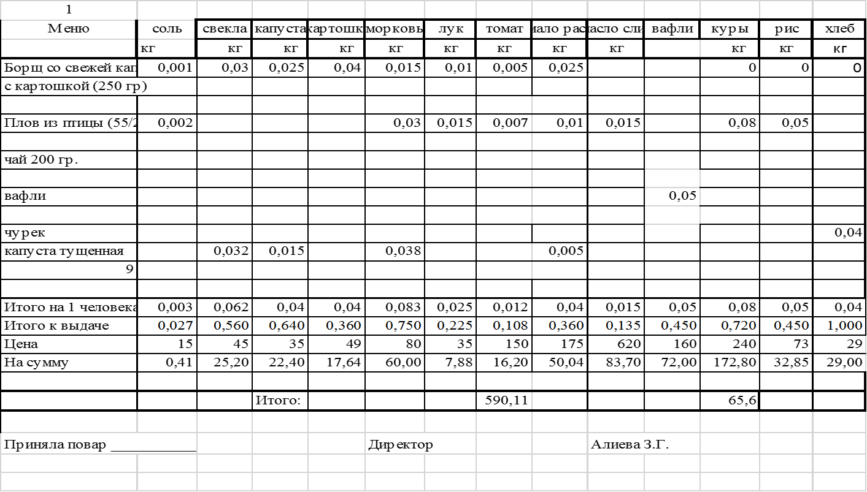

МБОУ «Сегелярская начальная школа» 4 - день



МБОУ «Сегелярская начальная школа» 5 - день



МБОУ «Сегелярская начальная школа» 6 - день



МБОУ «Сегелярская начальная школа» 7 - день



МБОУ «Сегелярская начальная школа» 8 - день



МБОУ «Сегелярская начальная школа» 9 - день



МБОУ «Сегелярская начальная школа» 10 - день



МБОУ «Сегелярская начальная школа» 11 - день



МБОУ «Сегелярская начальная школа» 12 - день

